# 商品カタログ参照機能

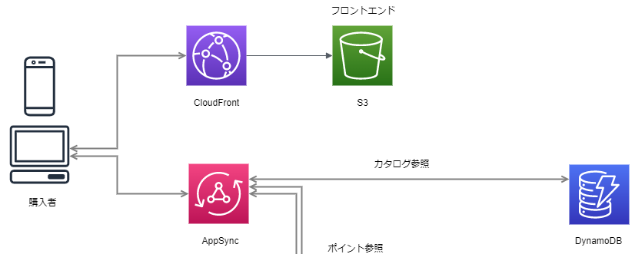

## １．サーバレスで必要となる設定

### 1-1 Dynamo DB

|  |  |  |  |
| --- | --- | --- | --- |
| 設定　大項目 | 設定　小項目 | 設定　内容 | 対応する設計書 |
| コアコンポーネント | テーブル、項目、属性 | テーブル名、項目名、属性名、データ型、レングス | テーブル一覧、テーブル定義書 |
| プライマリーキー | ・パーティションキー  ・パーティションキーとソートキー |
| セカンダリインデックス | インデックス設定 |
| DynamoDBストリーム | 利用有無 |  |
| 読み込み整合性 | - | 結果整合性 or 強力な整合性のある読み込み | ・性能要件  　-DB処理要件  ・（仮称）DynamoDB論理設計  　・スループットキャパシティ設定 |
| 読み込み／書き込みキャパシティーモード | オンデマンドモード | - |
| プロビジョニングモード | ・Read Capacity Unit  ・Write Capacity Unit |
| DynamoDBのセットアップ | AWSアクセスキー | ・アクセスキー  ・シークレットキー  ・IAM権限設定（ユーザー、グループ、ロール、ポリシー） | ・AWSセキュリティ設計  　-認証・認可（IAM） |
| DynamoDBへのアクセス | アクセス方法 | ・WEBアクセス（HTTP、API）  ・AWS CLI  ・No SQLWorkbench  ・IPアドレスの範囲 | ・外部インターフェース一覧  ・保守環境設計  ・開発ツール  ・ネットワーク設計 |
| DynamoDB使用開始 |  |  |  |
| AWS SDKの開始方法 | ※アプリケーション側で考慮すべき要素 | | |
|  |  |  |  |

NoSQL Workbench は、DynamoDB テーブルの設計、作成、クエリ、管理に役立つデータモデリング、データ可視化、クエリ開発機能を提供する統合可視化ツールです。

AWS SDK

